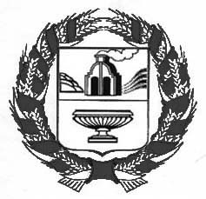

СОБРАНИЕ ДЕПУТАТОВ НОВОДРАЧЕНИНСКОГО СЕЛЬСОВЕТА
ЗАРИНСКОГО РАЙОНА АЛТАЙСКОГО КРАЯ

РЕШЕНИЕ

13.07.2018 № 52
с. Новодраченино

О признании утратившим силу решения Собрания депутатов от 26.05.2010 №5 «Об утверждениии тарифов оплаты за водопользование на территории муниципального образования Новодраченинский сельсовет Заринского района Алтайского края»

В соответствии с протестом прокурора Заринского района, Федеральным законом от 06.10.2003 № 131-ФЗ «Об общих принципах организации местного самоуправления в Российской Федерации», Уставом муниципального образования Новодраченинский сельсовет Заринского района Алтайского края, Собрание депутатов Новодраченинского сельсовета

РЕШИЛО:

1. Признать утратившим силу решение Собрания депутатов Новодраченинского сельсовета от 26.05.2010 №5 «Об утверждениии тарифов оплаты за водопользование на территории муниципального образования Новодраченинский сельсовет Заринского района Алтайского края».
3. Настоящее решение обнародовать на информационном стенде администрации Новодраченинского сельсовета.
4. Контроль за исполнением настоящего решения возложить на постоянную комиссию Собрания депутатов Новодраченинского сельсовета по социально-правовым вопросам.

Глава сельсовета А.Е.Гавшин

